Учебный предмет
Предмет по выбору. Декоративная композиция 3 класс.
Тема: Выполнение декоративной композиции. Контрольная работа.
Цель: Выполнить свободную декоративную композицию
Задачи: Формировать умения и навыки моделирования формы посредством штриха.
Развить эстетические чувства своей работе.
Материалы: А3 или А4 формат чертежного листа, карандаш, ластик, гел. ручка. Акварель. Гуашь.
Практическое задание .Выполнить декоративную композицию.
Этапы:
Составить эскиз будущей композиции. ( сказки, фантастика и т.д.)
Скомпоновать рисунок.
Прорисовать карандашом.
Проработать любым материалом.
Завершить работу.
Необходимо показывать преподавателю процесс работы.

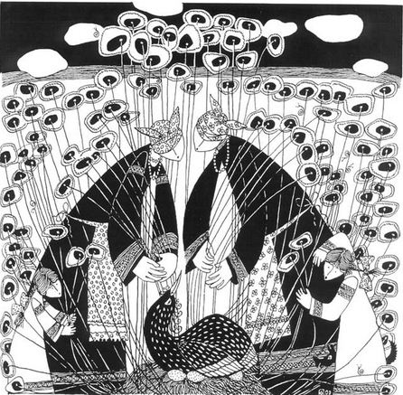 Приблизительный образец данной темы.

